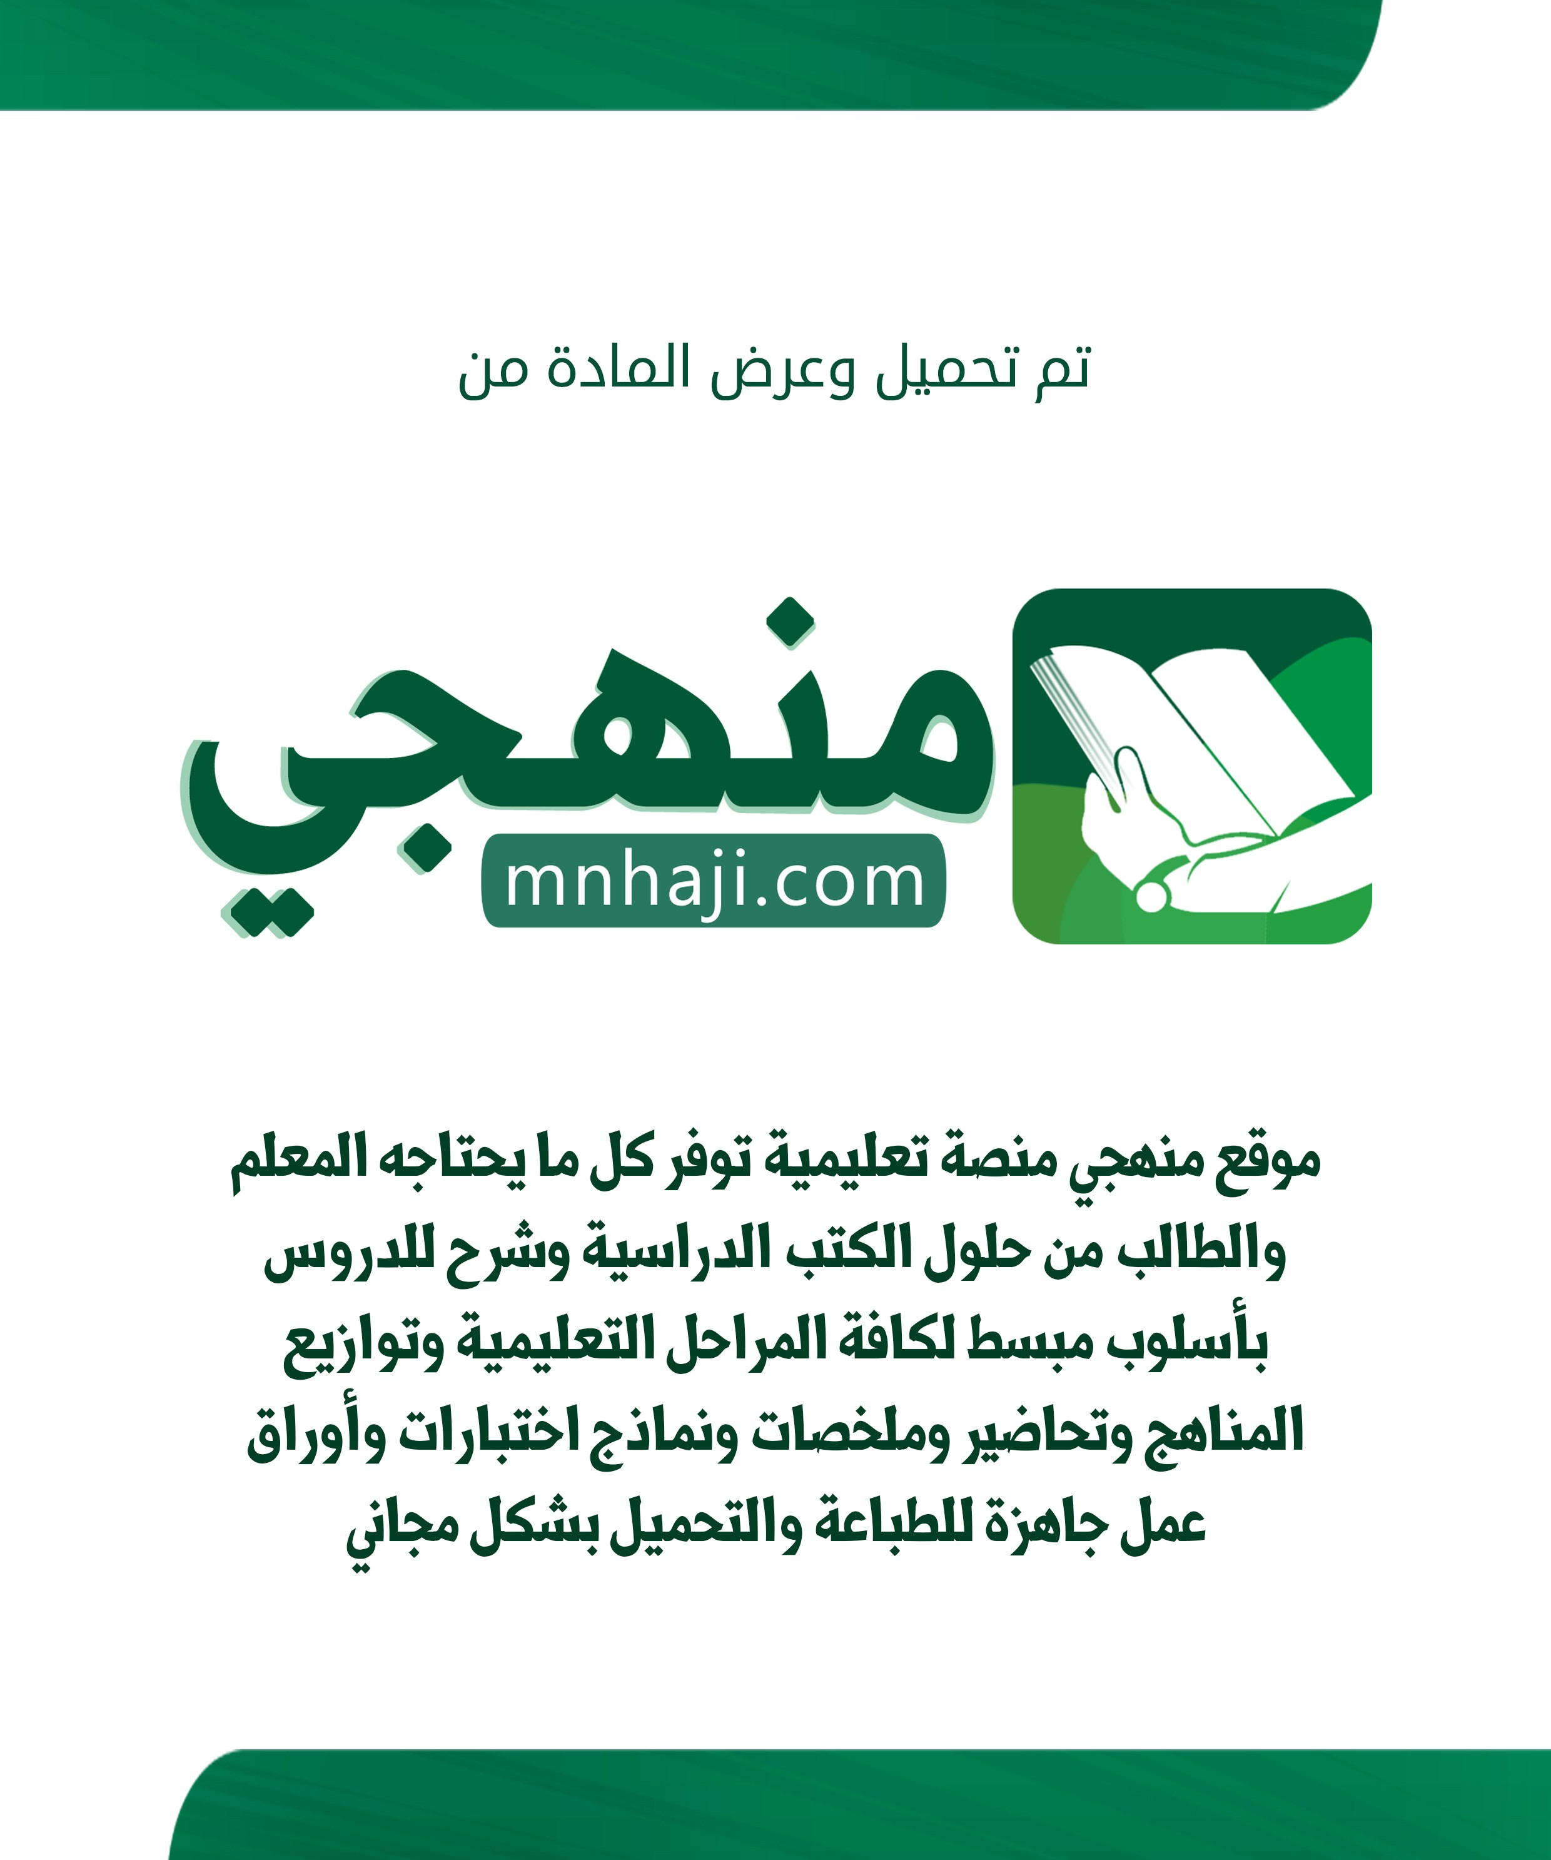

1

أوراق عمل مادة لغتي
للصف الثالث االبتدائي
الفصل الدراسي الول

إعداد الستاذ
خالد عبد الرازق عبد الجليل إبراهيم

أ/خالد عبد الرازق

2

االختبار التشخيصي لمادة لغتي الصف الثالث

١- انطق الحروف بحركاتها الثالث -: 10( درجات)

َث ِث ُث
َد ِد ُد

َت ِت ُت
َخ ِخ ُخ

َب ِب ُب
َح ِح ُح

َأ ِإ ُأ

َج ِج ُج

ِس ُس
ُط
َس
َط ِط

َز ِز ُز
َض ِض ُض

َر ِر ُر

َص ِص ُص
َذ ِذ ُذ

َش ِش ُش

َف ِف ُف َم ِم ُم

َي ِي ُي
َغ ِغ ُغ

َل ِل ُل َو ِو ُو
ُع ُك

ُه›
ِع ِك

ِه›
َع َك

َه›
َظ ِظ ُظ َق ِق ُق َن ِن ُن

٢-اقرأ الكلمات اآلتية-: 5( درجات)

طَبَ َخ
- طََرَد
َل – نَ›َف َع –
أَ َك
–– َث
َحَر

َش ِر َب
َع ِم َل –
ُك ِسَر –
َب –
َب – لَِع
ُض ِر

أتقن الطالب نطق الحروف : نعم ال

اإلشراف الرتبوي
...................................................................... /)ة›(الطالب اسم
أ/خالد عبد الرازق

3

٣-اقرأ الكلمات اآلتية مع تمييز حرف المد تحت الكلمة-: 5( درجات)

ُزُهور
ُوُرود

يَ ْش ِوي
ََن َم

َسافَ›َر

.......................
......................
......................... ....................
.........................

٤- اقرأ الكلمات موضحا المقطع الساكن -: 5( درجات)

َشار
ِمْن
ُخ ُذ –
ََيْ
– يَ›ْزَرعُ –
يَ›ْفُر ُش
ُث –
ََْيُر

٥-اقرأ التراكيب اآلتية قراءة صحيحة وسريعة ويكتبها -: 3( درجات)

ُب َم ْد َر َسِت
- أُ ِح
قَ›لَ ِمي
ُك ِسَر
َمْف›تُوح -
كِتَاِِب

٦-اقرأ الكلمات وضع خطا تحت الكلمات التي تحوي الما شمسية-: (درجتان)

ال َّسا َعةُ
الَّْزَرافَةُ
ا ْْلَِديَقِة
الْ َم ْد َر َسِة

ال َّشا ِه ُد
الْ ُمَعلِ’ ُم
الطَّالِ ُب
الَْوْرُد

أتقن الطالب نطق الحروف : نعم ال

٧-اقرأ الكلمات واكتب نوع التنوين تحتها-: 5( درجات)

إنسا ٌن
– صندوقًا –
علبٍة
قل ًما –
شجرةٌ –

....................... ........................... ................ .................... .....................

٨-استمع جي ًدا ثم اكتب ما يملى -: 5( درجات)

..........................................................................................................................................................................................................

اإلشراف الرتبوي
...................................................................... /)ة›(الطالب اسم
أ/خالد عبد الرازق

4

ورقة عمل درس (عادل يف الطائرة) لغتي للصف الثالث

الع

(أحسنت يا عادل، فالطائرة وسيلة للسفر، فهي تحمل ركابا من أجناس متنوعة وأديان مختلفة،
والبد أن نريهم صورة مشرفة للمسلم الذي يتحلى بأخالق اإلسالم ويتمسك بآدابه).
أجب عما يأتي من النص السابق:
................................................................" حسنة " كلمة مرادف -أ

...................................................................

.................................................................

.................................................................
ب- جمع كلمة " دين"
ت- مضاد كلمة " يترك"
ث- مفرد كلمة " وسائل"

ج- قال الب البنه عادل (الطائرة وسيلة للسفر - الطائرة مكانا للعب)

جهيز حقائبه ْم
سرع ا ْلج ِميع لت

سرة بفر ٍح، وأ
ست ْقبلتْه األْ

سفر، فا
حام ًال في يده تذاكر ال

دخل ا ْلوالد

ة ص ِغيرة.

ة يدو َّي
كتفى بح ِقيب

دا لل ِ رحلة إ َّال عاد ًال ا
ستعدا

ا ْلك ِبيرة ا

• اقرأ النص ثم أجب عما يأتي: -
١– ماذا كان يحمل الوالد في يده ؟

.....................................................................................................................................

٢ – كيف استقبلت األسرة الوالد ؟

.....................................................................................................................................
٣- فرحت السرة لنها (ستسافر - ستنام - ستلعب)

................................................................ شمسية الم بها كلمة -٦
......................................................................... " دخل " ضد -٨
٤- كلمة " دخل " فعل (ماضي – مضارع – أمر)
.................................................................. ساكن مقطع بها كلمة -٥
.................................................................... قمرية الم بها كلمة -٧

.................................................................. كسر تنوين بها كلمة-٠١ .................................................................. فتح تنوين بها كلمة -٩

٢١-كلمة مختومة بهاء .............................
١١-كلمة مختومة بألف مقصورة على صورة (ى) ............................

كلمة منتهية بهاء مربوطة.......... ............
٤١ –
...............................
٣١– فعال ماضيا

كلمة بها تنوين كسر ..........................
٦١-

..............
كلمة بها حرف مضعف، وحدده
٥١–

٨١– أداة استثناء.....

........................
كلمة بها تنوين فتح
٧١–

٠٢- كلمة منتهية بتاء مربوطة .............................

.........................
كلمة بها مد بالياء
٩١–

اإلشراف الرتبوي
اسم الطالب›(ة/)
أ/خالد عبد الرازق

5

• أكمل الكلمات التالية بالحرف المناسب مما بين القوسين:

)ت –
- ـة

(ة – ه - ـه

فقير...... | وقـ ـ ...... | ....ميا | امرأ.... | صادقـ .....
مدركـ... | فقيـ.... | إليـ.... | عليـ.... | ... ..نبا

• اكتب الجملة التالية بخط النسخ-:

أحسنت يا عادل، فالطائرة وسيلة للسفر

.................................................................................................................................................................................................................................

• اكتب ما يملى عليَّك-:

.................................................................................................................................................................................................................................

.................................................................................................................................................................................................................................

اإلشراف الرتبوي

أ/خالد عبد الرازق
...................................................................... /)ة›(الطالب اسم

6

• أجيب عن األسئلة التالية:
– متى وصلت السرة إلى المطار ؟

.........................................................................................................................................................................................

– ماذا فعل عادل عندما رأى المرأة وطفلها ؟

.........................................................................................................................................................................................

أستخرج من الفقرة السابقة ما يلي: -

............................... قمرية ال بها كلمة – 2

...............................
– كلمة بها ال شمسية

– فعال مضارعا ، وآخر ماضيا 4 – فعال ماضيا...............................

...............................استثناء أداة – 5

...............................
– كلمة بها مد باللف

-7 كلمة منتهية بهاء مربوطة ................................

...............................
– كلمة بها همزة قطع

• أكمل الجمل باسم إشارة مناسب مما بين القوسين:.

(هذه ، هذا ، هاتان)
(هذا ، هؤالء ، هذه)
(هاتان ، هذان ، هؤالء)
(هؤالء ، هذان ، هذه )
(هذا ، هذان ، هؤالء)
.واسع بيت ...............................
.جميلة لعبة...............................
.رحيمتان ممرضتان...............................
.دون مج طالب...............................
.نشيطان فالحان...............................

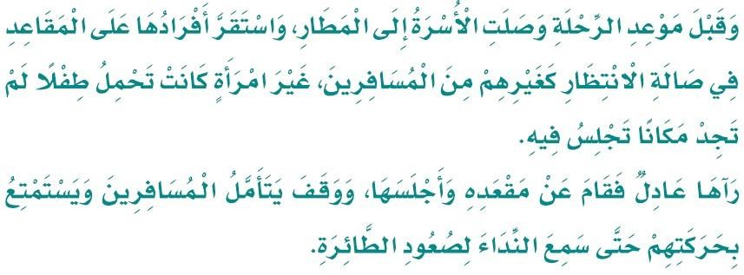

الرتبوي اإلشراف ...................................................................... /)ة›(الطالب اسم

أ/خالد عبد الرازق

7

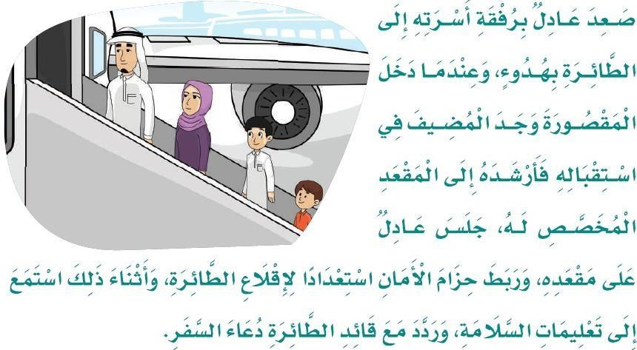

• أجيب عن األسئلة التالية:
– ما وظيفة المضيف على الطائرة ؟

.......................................................................................................................

– ما الدعاء الذى ردده عادل بعد أن ربط حزام المان ؟

...................................................................................................................

• من الفقرة السابقة ما يلي: -

................................................
– فعال ماضيا

................................................ ضم تنوين بها كلمة –
................................................ال " بـ معرفا اسما – حرفا –
................................................ شمسية ال بها كلمة – ................................................ باللف مد بها كلمة –
) .................................................مفتوحة بتاء منتهية كلمة - ................................................ مضعفا حرفا بها كلمة –
• ( أكمل ما يأتي بكلمات مختومة بألف على صورة الياء غير المنقوطة (ى) :

.......... | .......... | .......... | سعى
• أكمل ما يأتي بكلمات مختومة بألف على صورة األلف القائمة (ا)

.......... | .......... | .......... | نما

• ضع خطا تحت الكلمة المهموزة بهمزة متوسطة على ألف:

– كان لألمة العربية شأن عظيم عند وحدتها.

اإلشراف الرتبوي
– يأوي الطير إلى عشه عند المساء
– للمرأة أثر كبير في تربية أبنائها.
– العاقل ينأى بنفسه عن الشر.
...................................................................... /)ة›(الطالب اسم

أ/خالد عبد الرازق

8

• أجيب عن األسئلة التالية:
1 – ما الذي أدهش عادل في الطائرة ؟ وكيف أتصرف لو كنت مكانه ؟

.........................................................................................................................................................

.........................................................................................................................................................
2 – ما اسم المطار الموجود في مدينتك ؟

.........................................................................................................................................................

• أستخرج من الفقرة السابقة ما يلي: -

– كلمة بها ال الشمسية .........................

.........................
– كلمة بها تنوين ضم

.........................القمرية ال ها
ْكل ُمة -
......................... طع
مبد َؤةَ بهمزة
– كلمة

• أرسم بخطي الجميل:

.........................................................................................................................................................................................................................

………………………………………………………………………………………………………………………………………………………....................................................................

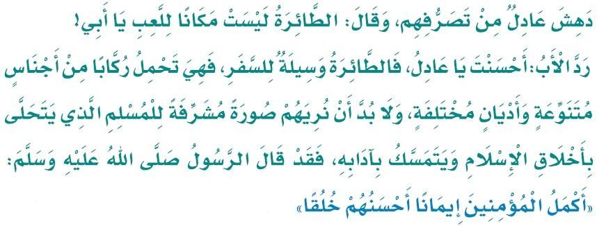 اإلشراف الرتبوي
...................................................................... /)ة›(الطالب اسم
أ/خالد عبد الرازق

9

ورقة عمل درس (عام دراسي جديد) لغتي للصف الثالث

من درس (عام دراسي جديد)
• أقرأ الفقرة ثم أجيب عن األسئلة: -

• أجيب عن األسئلة التالية:

– ماذا طلب المعلم من التالميذ ؟

.........................................................................................................................................................
– متى طلب المعلم من التالميذ أن يعرفوا بأنفسهم ؟

........................................................................................................................................................

• أستخرج من الفقرة السابقة ما يلي:

........................................... معرفة اسما –
.........................
– كلمة منتهية بتاء مربوطة

...................................باللف مد بها كلمة – ................................ القمرية ال بها كلمة –

..........................................مضارعا فعال -

........................
– كلمة منتهية بهاء مربوطة

• حول الجمل الفعلية الى جمل اسمية :

...................................................................
- كتب المعلم الدرس

..................................................................... بالكأس الفريق فاز -
.................................................................... الحمر الديك صاح -

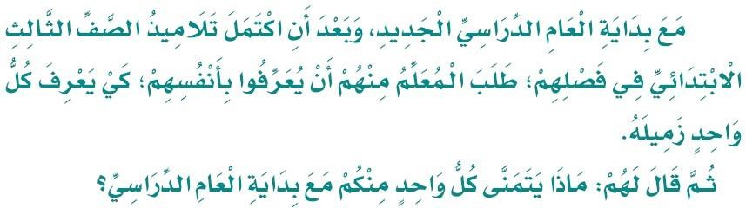 اإلشراف الرتبوي
...................................................................... /)ة›(الطالب اسم
أ/خالد عبد الرازق

10

• أحلل الكلمات الى مقاطع صوتية :

)........./ ........ / ........ ( ِعيد ب
)......... / ........./ ........ / ........ ( الطفال

)........ /........... /..........(
ه َرب

)...... / ...... / ...... /.......( الطـريق

• أقرأ الفقرة ثم أجيب عن األسئلة: -

• أجيب عن األسئلة التالية:

– ما طريق التفوق في الدراسة ؟

.............................................................................................................................................................................................................

............................................................................................................................................................................................................

............................................................................................................................................................................................................

• أستخرج من الفقرة السابقة ما يلي: -

................................... ......فتح تنوين بها كلمة –
............. ..........................باللف مد بها كلمة –
– كلمة بها مد بالياء.........................
– كلمة بها ال القمرية ............................

...............................................ماضيا فعال - ........................ مضعفا حرفا بها كلمة –

• رتب كلمات كل سطر وكون جمال مفيدة :

............................................................................................. ( أجمل - حسن – ما – الخلق
...................................................................................... ( علينا – نتجنب – أن – المشاحنات
........................ ........................................................ ( من - أن – أكون – أتمنى – المتفوقين

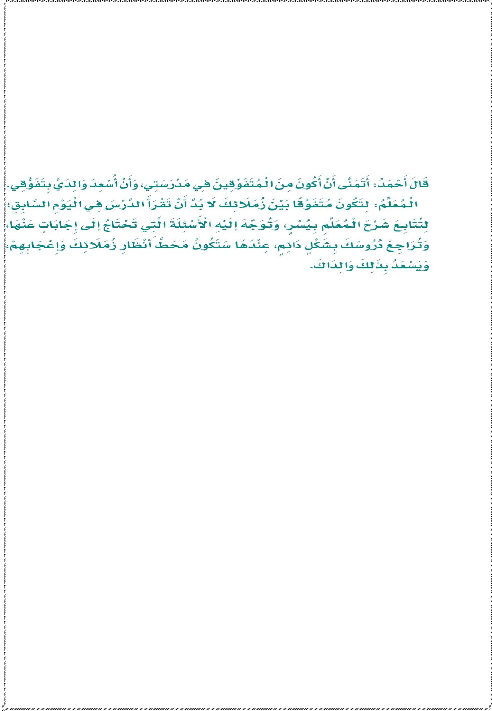اإلشراف الرتبوي
...................................................................... /)ة›(الطالب اسم
أ/خالد عبد الرازق

11

• أقرأ الفقرة ثم أجيب عن األسئلة -:

• أجيب عن األسئلة التالية:

– قدم المعلم حال سهال لمشكلة عادل. فما المشكلة؟ وما الحل؟

.........................................................................................................................................................

.........................................................................................................................................................

• أستخرج من الفقرة السابقة ما يلي: -

................................ ......كسر وين تن بها كلمة –
– كلمة منتهية بتاء مفتوحة..................................
.................................إشارة اسم –
– كلمة بها ال الشمسية ........................

– كلمة بها ال التعريف ........................ - فعال بها حرفا مضعفا.................... ...................

• ضع كلمة صواب أو خطأ : -

).................... (
).................... (
).................... (
ما أجمل التعاون . أسلوب تعجب .
أحب الطالب غير طالب . أسلوب استثناء .
يا عادل استمع لنصيحة معلمك . أسلوب استفهام .

• أكمل بضمير مناسب:

- .. العب كرة.

( هو – هم – هي)
..- أطفال مؤدبون.

.......... بنت مجتهدة.

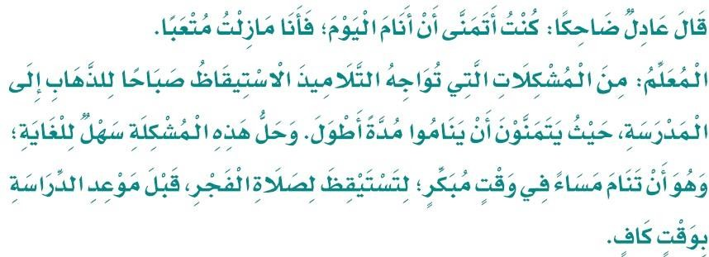 اإلشراف الرتبوي
...................................................................... /)ة›(الطالب اسم
أ/خالد عبد الرازق

12

• أقرأ الفقرة ثم أجيب عن األسئلة: -
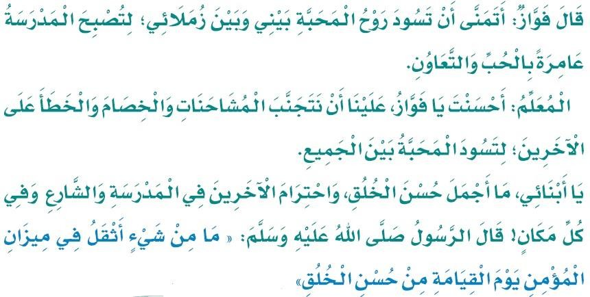

• أجيب عن األسئلة التالية:
............................................................................................................................................................................................. ؟ فواز تمنى ماذا –
– بم رد المعلم على فواز ؟ وبم نصح الطالب ؟
.............................................................................................................................................................................................................................................

• أستخرج من الفقرة السابقة ما يلي: -

................................... ضم تنوين بها كلمة –
............................................نكرة اسما –
............................. ياء مد بها كلمة –
................................... نداء أسلوب –

................................... قمرية ال بها كلمة –

.........................
– كلمة بها ال شمسية

• ضع دائرة حول حرف الجر:
عن | على | في | إلى | من

عادت فاطمة المدرسة . وقفت أروى ......... المقدمة .
سألت عائشة حقيبتها . وصلت حنان ...... البيت .
وقفت أميرة الباب . كتبت شروق..... موضوع النجاح .

• أكمل باسم استفهام : -
ماذا | أين | من | متى

اإلشراف الرتبوي
- يقرأ عالء القصة.
- يقرأ محمد القصة.
- تقرأ منى القصة صباحا.
- تقرأ أسماء القصة فى المكتبة ؟
............... يقرأ القصة ؟
................ يقرأ محمد ؟
............... تقرأ منى القصة ؟
................ تقرأ أسماء ؟
...................................................................... /)ة›(الطالب اسم

أ/خالد عبد الرازق

13

• ضع عالمة الترقيم المناسبة :

، | ! | ؟ | .

نحن نحب بلدنا ( )
ما أجمل الحق ( )
كيف تذهب إلى المدرسة ( )
الطيور المتحدة( )
أغلقت الشرطة الطريق ( ) ثم قبضت على المتهمين( )
ما أغلى الوطن ( )

• أكمل كالمثال األول:

- تغسل الطالبة يديها.
........................................... -
........................................... -
يغسل الطالب يديه يفتح الطفل النافذة يقرأ المعلم الدرس

• اكتب ما يملى عليَّك-:

.................................................................................................................................................................................................................................

.................................................................................................................................................................................................................................

اإلشراف الرتبوي
...................................................................... /)ة›(الطالب اسم

أ/خالد عبد الرازق

14

ورقة عمل درس (الرياض عاصمة بالدي) لغتي للصف الثالث

من درس (الرياض عاصمة بالدي)
(والرياض عاصمة المملكة العربية السعودية، وأكبر مدنها: ففيها مقر الحكم والوزارات والسفارات، ويوجد فيها بنايات شاهقة. أحياؤها متعددة وشوارعها واسعة، وفيها شبكة من
الجسور واألنفاق).

- مكة)

- الرياض
• أجب عما يأتي من النص السابق:
أ- عاصمة المملكة العربية السعودية (جدة

– الجسور والنفاق – شوارعها واسعة)
الجسور والنفاق - االتصاالت)
ب- الرياض عاصمة المملكة لن بها (مقر الحكم
ت- الشبكة المقصودة في النص هي (المعلومات -

................................................................. "أصغر " كلمة مضاد -ث

.................................................................
ج- جمع كلمة " الجسر"

...................................

...................................

٢-مفرد "حصون" ٤-مؤنث "كثير"

...................................

...................................

...................................
• أجب عن المطلوب-:
١-ضد "الحاضر" ٣- جمع "شارع" ٥-مذكر " وطنية"

......................................................
٦-حول الفعل " يقع "من المضارع إلى الماضي

* أكمل بالكلمة المناسبة

.المملكة مدن.......... ......................

٧-الرياض من

• اكتب ما يملى عليَّك-:

.................................................................................................................................................................................................................................

.................................................................................................................................................................................................................................

الرتبوي اإلشراف ...................................................................... /)ة›(الطالب اسم

أ/ خالد عبد الرازق

15

• أجيب عن األسئلة التالية:
– لماذا سميت الرياض بهذا االسم ؟
.......................................................................................................................

• أستخرج من الفقرة السابقة ما يلي: -

................................ فتح تنوين بها كلمة –
.........................................نكرة اسما –
................................. قمرية ال بها كلمة –
– كلمة بها حرف مضعف ...........................
...................................... ياء مد بها كلمة –
.................................. شمسية ال بها كلمة –

– كلمة منتهية بألف ممدودة )اء( –........................ كلمة منتهية بتاء مربوطة.............................

حلل الكلمات التالية إلى مقاطع صوتية
.........../ ........./ .............
......./ ........ / ..........
........../ .........../ ...........
•
الحفل
نشيد فقرات

......./......../.........

ضع عالمة )√( أمام العبارة الصحيحة و عالمة ( )× أمام الخطأ:
نح ُضر
•

-1 من المعالم الثرية في الرياض قصر المصمك ( )
-2 الرياض أصغر مدن المملكة العربية السعودية ( )
-3 يقام المهرجان الوطني للرااث على أرض الدرعية. ( )

اإلشراف الرتبوي
...................................................................... /)ة›(الطالب اسم

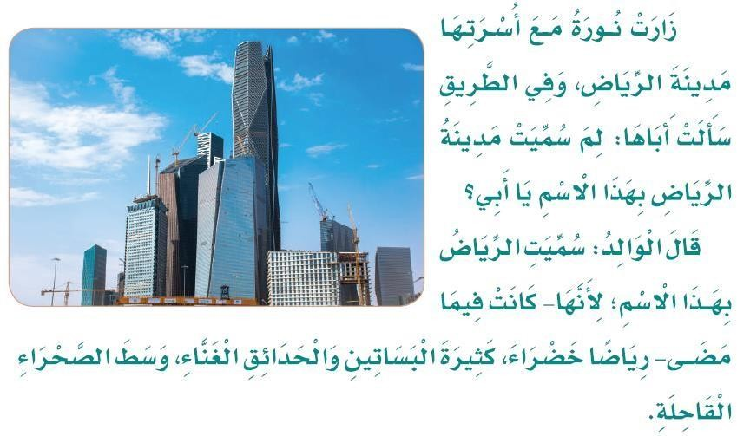

أ/ خالد عبد الرازق

16

• أقرأ الفقرة ثم أجيب عن األسئلة: -
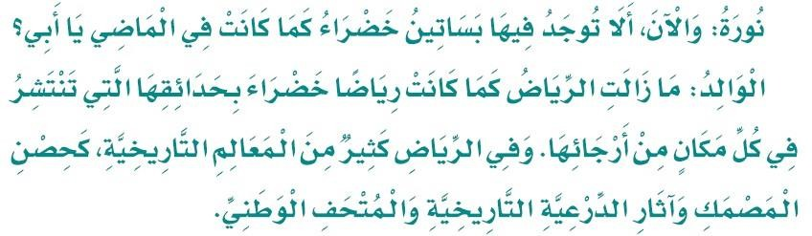
• )أ(أجيب عن األسئلة التالية:
1 – اذكر المعالم التاريخية الموجودة في الرياض.

............................................................................................................................................................................................................................................

• )ب( أستخرج من الفقرة السابقة ما يلي: -

................................ مضارعا فعال –
........................................معرفة اسما –
................................. قمرية ال بها كلمة –
.................................. بالواو مد بها كلمة –
...................................... ياء مد بها كلمة –
.................................. شمسية ال بها كلمة –

– كلمة منتهية بألف ممدودة )اء( –........................ كلمة منتهية بتاء مفتوحة.............................

• ميز الكلمات التي بها مضعف

- هذا – برج
- قطة
معلم

المجتمع – الرقم – الفال ح - الصديق

- مسلم
– ناس – رجل
تذ وق

• أكمل ما يأتي بكلمات مختومة بألف ممدودة (ــاء) على نمط المثال األول:

• صنف األفعال اآلتية إلى ماض ومضارع وأمر :

ش – نفه ُم – قام– ينادي – اجلس
ب – يناق
ع – الع
ذهب – انتظ َم – يستم

الفعل المر | الفعل المضارع | الفعل الماضي

اإلشراف الرتبوي

أ/ خالد عبد الرازق
...................................................................... /)ة›(الطالب اسم

17
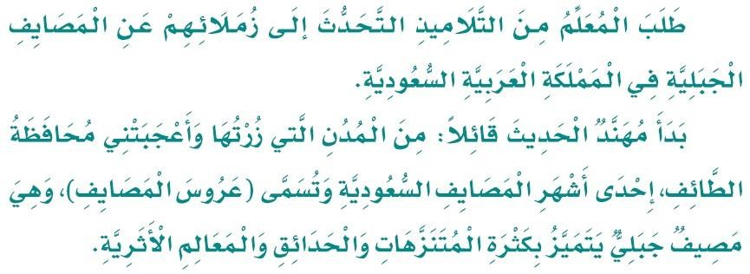
ورقة عمل درس (مصايفنا) لغتي للصف الثالث

• جيب عن األسئلة التالية:

............................................................................................................................................... ؟ الطائف مدينة تسمى بم –

• أستخرج من الفقرة السابقة ما يلي: -

................................ شمسية ال بها كلمة –
..................................
– كلمة بها ال قمرية

– فعال مضارعا – جمعا ، وأذكر مفرده................................
– كلمة بها حرف مضعف – كلمة بها همزة قطع ................................
– فعال ماضيا – كلمة بها مد ألف.................................

• أكمل ما يأتي بكلمات مختومة بالف ممدودة )ـاء( على نمط المثال األول:

.................... | .................... | .................... | صحراء
• أضع عالمة الترقيم المناسبة ) : / ، / . / ؟ ( ! /

فصل الخريف( ) فصل الصيف( )
ما أجمل مدينة العين( )
أين تذهب اليوم يا خالد ( )
قال خالد( ) سأذهب إلى السوق( )
فصول السنة أربعة وهي ( ) فصل الربيع( ) فصل الشتاء( )

• أكمل الكلمات بـ ( ت ، ة ، ـة)

اإلشراف الرتبوي
قطع الفالح شجر...... التو.... الضخم... التي ال تثمر.
تعجب التلميذ...... من مساعد ..... زميالتها.
كرم المعلمـ....... التلميذا........ على حسن المعاملة.
...................................................................... /)ة›(الطالب اسم

أ/ خالد عبد الرازق

18

• ضع دائرة حول كلمات المبدوءة بالهمزة القطع (إ ، أ)

- انسكب

- إخوتي
- انطلقت

- المطر
أخ - أخرج

- أعمال
- أما

- أيام
- الدهان

- أكلت
أحد

• امأل الفراغات حسب المطلوب-:

...................................بالدي. ( كلمة تنتهي بالتاء المربوطـــة)
١-الرياض

٢-تسمى عروس المصايف(. كلمة تحوي همزة متوسطـــة)

( كلمة تنتهي بألف ممدودة "اء)"
واسعة.
...................................................... -٣

.....................................................

..........................................................
٤-مفرد سائحون ٥-جمع مصيف

...................................................
٦-مرادف الخالبة

• من درس( مصايفنا)

وهي من
ِ’مها م ِدينة أَ ْبها، ه

ن أَ
ن ا ْلمصا ِيف، م

يها ك ِثير م
ن م ْنطقة عسي ٍر ا َّل ِتي

حامد ع
"تحدث

روس ا ْلجبل.")
مى (ع

أَجمل مصا ِيف ا ْلم ْملكة وتس

• أجب عما يأتي من النص السابق:

.........................................................................

........................................................................

كلمة مختومة بألف مقصورة على صورة (ا)
كلمة مختومة بألف مقصورة على صورة (ى)

...................................................................

...................................................................

...................................................................

كلمة بها تنوين بالضم كلمة بها تنوين كسر
كلمة بها شدة

الرتبوي اإلشراف ...................................................................... /)ة›(الطالب اسم

أ/ خالد عبد الرازق

19

• من درس (مصايفنا)

ج َبل َّية في ا ْلمملكة العرب َّية السعودية.
مصايف ا ْل

زمالئهم عن ا ْل
من التَّال ِميذ التَّحدث إلى

ب ال ْمع ِل’م
طلَ

...................................................................................... ؟ المعلم طلب ماذا-أ

– مد بالياء )
– مد باأللف

ب-كلمة (المصايف) بها ( الم شمسية

– الم قمرية )

بها ( الم شمسية
ج-كلمة (التحدث)

• أجب عما يأتي من النص السابق:

...................................................................

١-مضاد كلمة (السكوت)

.................................................................... )الجبال كثيرة( كلمة معنى-٢

...................................................................

٣-جمع كلمة (تلميذ)

• اكتب الجملة التالية بخط النسخ-:

أنشأت الحكومة شبكة من الطرق والجسور واألنفاق.

.................................................................................................................................................................................................................................

.................................................................................................................................................................................................................................

• اكتب ما يملى عليَّك-:

.................................................................................................................................................................................................................................

.................................................................................................................................................................................................................................

أ/ خالد عبد الرازق

20

• أجيب عن األسئلة التالية:

1 – بم تسمى مدينة أبها ؟

...............................................................................................................................

1 – اذكر أشهر متنزهات الطائف.

................................................................................................................................
• أستخرج من الفقرة السابقة ما يلي: -
– كلمة منتهية بتاء مفتوحة ............................... – كلمة منتهية بألف قائمة. ...............................

............................... شمسية ال فيها كلمة –.
................................ قطع همزة بها كلمة –...
............................... ياء مد فيها كلمة –
.............................. .قمرية ال فيها كلمة –
– كلمة فيها حرف مضعف............................
............................... ألف مد فيها كلمة –

• تعجب من الجمل التالية :
.................................................................................................. . الزهور جمال

..................................................................................................

ضخامة الفيل.

• أسأل زميلي :
.................................................................................................. . السنة أشهر عدد

..................................................................................................

حال أخيك

اإلشراف الرتبوي
...................................................................... /)ة›(الطالب اسم

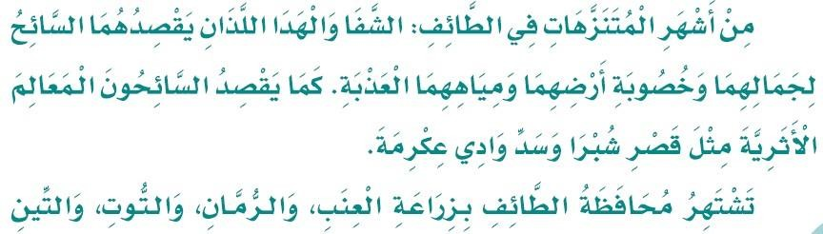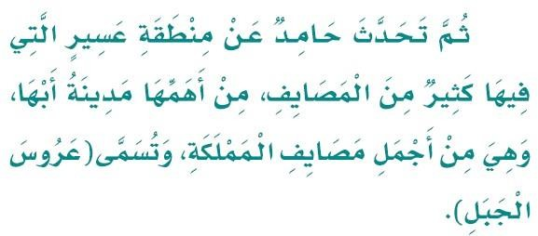

أ/ خالد عبد الرازق

• أقرأ ثم أجيب عن األسئلة: -

• أجيب عن األسئلة التالية:

– ما أهم المتنزهات السياحية في عسير ؟
...............................................................................................................................
• أستخرج من الفقرة السابقة ما يلي: -
– كلمة منتهية بتاء مفتوحة –............................... كلمة منتهية بهاء مربوطة...........................
...............................ألف مد فيها كلمة – ........ ...........................قمرية ال فيها كلمة –
............................... ياء مد فيها كلمة –................................مضعف حرف فيها كلمة –

• ضع عالمة الترقيم المناسبة ( ! / ؟ / . -:)

...................................
١-أين تقع مدينة أبها

...................................
٢-تشارك مناطق المملكة في مهرجان التراث والثقافة

...................................
٣-ما أجمل منطقة عسير

• اكتب ما يملى عليَّك-:

.................................................................................................................................................................................................................................

.................................................................................................................................................................................................................................

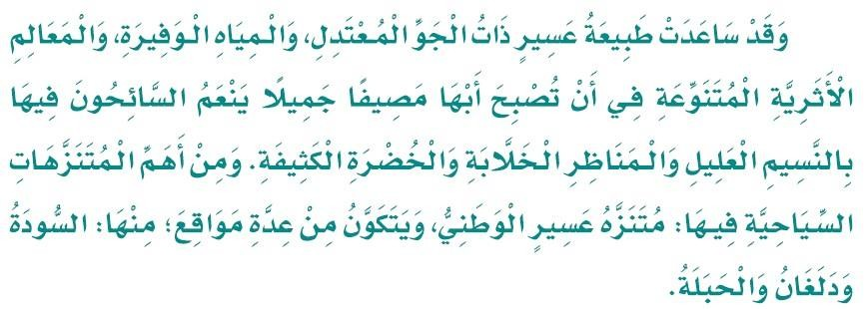 اإلشراف الرتبوي
...................................................................... /)ة›(الطالب اسم
أ/ خالد عبد الرازق

